ACTA DE LIQUIDACIÓN

FECHA | OCTUBRE 10 DE 2025
CONTRATO: | PRESTACION DE SERVICIOS PROFESIONALES  No. ESECSJS-074-2025 - CO1.PCCNTR.7857884
OBJETO: | PRESTACION DE SERVICIOS PROFESIONALES DE APOYO A LA GESTION EN LA DEPURACION, CONCILIACION Y RECUADO DE CARTERA, CONTRATACION CON LAS ERP Y CONCILIACION DE  GLOSAS DE LA E.S.E CENTRO DE SALUD JUAN SOLERI DE EL GUACAMAYO SANTANDER.
CONTRATANTE:  R/L | E.S.E. CENTRO DE SALUD JUAN SOLERI  MAYRA ALEJANDRA GUALDRON CHAPARRO
CONTRATISTA: | LUISA MAYERLY QUIROGA ALMANZAR  C.C. 1. 096.619.103 DE LA PAZ SANTANDER
SUPERVISOR: | DANIELA VELASCO BERNAL
VALOR INICIAL: | SEIS MILLONES CUATROCIENTOS MIL PESOS ($6.400.000) M/CTE
VALOR EJECUTADO: | SEIS MILLONES CUATROCIENTOS MIL PESOS ($6.400.000) M/CTE
PLAZO: | EL PLAZO DE LA EJECUCIÓN DEL PRESENTE CONTRATO SERÁ DESDE LA SUSCRIPCIÓN DEL ACTA DE INICIO HASTA EL 30 DE AGOSTO DE 2025.
FECHA DE INICIO: | MAYO 08 DE 2025
FECHA DE TERMINACION: | AGOSTO 30 DE 2025

En el Municipio de El Guacamayo Santander, a los Diez (10) días del mes de Octubre del año Dos Mil veinticinco (2025), nos reunimos la DRA. MAYRA ALEJANDRA GUALDRON CHAPARRO Representante Legal E.S.E. CENTRO DE SALUD JUAN SOLERI Contratante, la Dra. LUISA MAYERLY QUIROGA ALMANZAR Contratista, y DANIELA VELASCO BERNAL, en calidad de Supervisora; con el fin de suscribir la presente ACTA DE LIQUIDACIÒN según Contrato de Prestación de Servicios Profesionales No. ESECSJS-074-2025 - CO1.PCCNTR.7857884, previa presentación del siguiente resumen:

BALANCE GENERAL
VALOR INICIAL DEL CONTRATO | $ 6.400.000.oo | 0.oo
VALOR PAGADO AL CONTRATISTA | 0.oo | $ 6.400.000.oo
SALDO A FAVOR DE LA ESE CSHG | 0.oo | 0.oo
SALDO A FAVOR DEL CONTRATISTA | 0.oo | 0.oo
SUMAS IGUALES | $ 6.400.000.oo | $ 6.400.000.oo

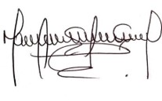
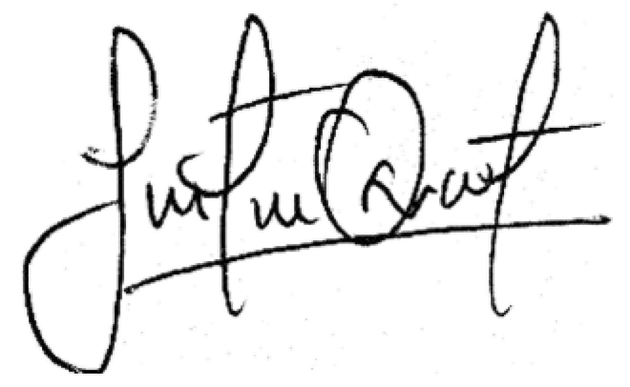
Por lo anterior las partes manifiestan quedar a paz y salvo con las obligaciones pactadas según el Contrato de Prestación de Servicios Profesionales No. ESECSJS-074-2025 - CO1.PCCNTR.7857884. Para constancia se firma en El Guacamayo a los Diez (10) días del mes de Octubre del año Dos Mil veinticinco (2025), por quienes en ella intervinieron.

MAYRA ALEJANDRA GUALDRON CH LUISA MAYERLY QUIROGA ALMANZAR
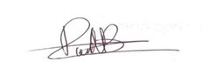
Representante Legal ESE C.C 1.096.619.103 DE LA PAZ SANTANDER
Contratante Contratista

DANIELA VELASCO BERNAL
Técnico Administrativo
Supervisora

